Phase 1 : Filmotech

- Présentation de l’équipe :
L’équipe Karasuno est composée de trois éléments qui sont Monsieur Pisano Vincent, Monsieur Vasseur William et Monsieur Morel Emilien, tous trois élèves de BTS SIO option SLAM au lycée Léonard de Vinci à Melun.

- Présentation du projet :

Le projet Filmothec consiste principalement à la création de l’application apNOTPAN. Celle-ci doit permettre d’évaluer des films mais aussi de leur en attribuer une note destinée à la critique. apNOTPAN est une application interne qui sera accessible pour les utilisateurs du panel via un VPN d’entreprise. De plus, un certificat personnel permettra de faciliter les authentifications et les autorisations. L’application utilisera l’API TMDB comme source des données afin de référencer les films sélectionnés.

- Diagramme des cas d’utilisations :

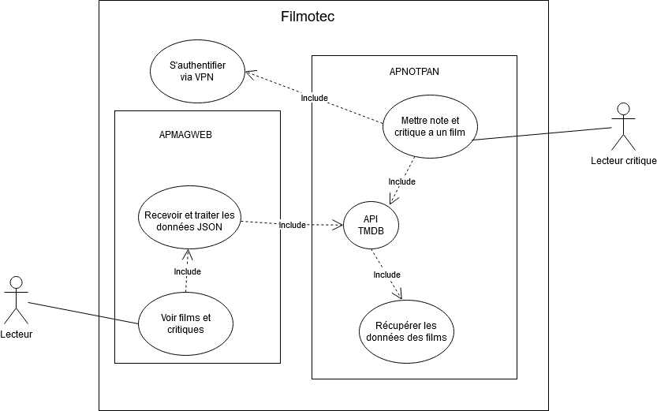

- Note sur le VPN (Virtual Private Network):

Le VPN, c'est la sécurité mais aussi la confidentialité. Non seulement, le VPN vous permet de transférer des données à travers une connexion sécurisée, mais il vous donne aussi la possibilité de changer votre adresse IP.
SSL VPN (Secure Sockets Layer Virtual Private Network) est un type de VPN qui fonctionne au-dessus de Transport Layer Security (TLS) et qui est accessible avec un navigateur web ou un client lourd (OpenVPN, AnyConnect), permettant des ouvertures de sessions HTTPS. Il permet aux utilisateurs d'établir une connexion sécurisée au réseau intranet depuis n'importe quel ordinateur possédant un navigateur web ou le client adéquat.
Exemple d’utilisation courante d’un VPN : accéder au contenu du catalogue Netflix d’un autre pays via VPN. Mais encor accéder à un store non disponible dans notre pays toujours via VPN.

- Choix NodeJS/VueJS
Nous avons choisi VueJS comme technique d’architecture car l’équipe est plus à l’aise et opérationnelle sur ce Framework que sur NodeJS.

